LVM (logical volume mangenent ) là gòm các ổ cứng vật lý lại và phân tách chúng thành những vùng nhỏ hơn , và mở rộng khi cần thiết

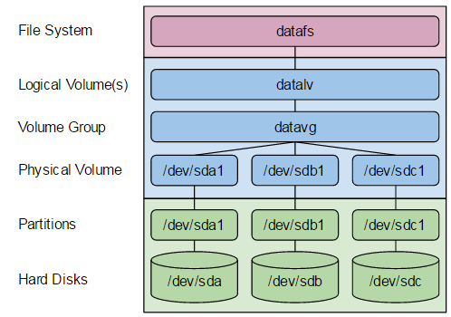

Physical volume: là một đĩa cứng vật lý hoặc là partition

Volume group: là một nhóm các physical volume ( ổ đĩa ảo )

logical volume: là các phân vùng ảo của ổ đĩa ảo

* Ưu điểm : Các dữ liệu tập trung vào một phân vùng sẽ dễ dàng quản lý
* Nhược điểm : Các bước thiết lập phức tạp và khó khăn hơn

Càng gắn nhiều đĩa cứng và thiết lập càng nhiều LVM thì hệ thống khởi động càng lâu.

Khả năng mất dữ liệu cao khi một trong số các đĩa cứng bị hỏng.

Windows không thể nhận ra vùng dữ liệu của LVM. Nếu Dual-boot ,Windows sẽ không thể truy cập dữ liệu trong LVM.

ví dụ VM có 2 disk(sdb , sdc)

LAB 1 Thao tác tạo logical volume :

1, tạo ra physical volume cho từng đĩa

Lệnh pvs để kiểm tra

2, tạo volume group

+> cmd :

vgcreate (ten_group) /dev/(tên phân vùng 1) /dev/(tên phân vùng 2)

*+> lệnh để kiểm tra vgs*

3, tạo logical volume

+> cmd : lvcreate -L <size_volume> -n <tên logical> <ten group volume >

Cmd kiểm tra : lvs

4, fomat theo định dạng ext4

Cmd : mkfs.ext4 < đường dẫn logical volume>

5, mount

+> tạo tự mục cmd : mkdir /<tenthumuc>

+ tiếp theo mout vào thư mục cmd : mount <đường dẫn logicalvolume > <đường dẫn thư muc>

Lab2 : thay đổi dung lượng

1, thay đổi dung lượng physical volume

+> Tăng dung lượng cmd : lvextend -L (n) /dev/<tengroup> / (ten logical)

+> giảm dung lượng cmd : lvreduce -L (n) /dev/<tengroup>/<tenlogical>

Trong đó : -L là option lệnh

n là số dùng để thay đổi dung lượng

Vidu thay đổi từ 5 lên 6

1. Thay đổi dung lượng của một group volume

Xem phân vùng nào chưa thuộc group thì ra thêm vào để tăng dung lượng

+> cmd : vgextend /dev/<tên group cần tăng> /dev/<tên phân vùng chưa có group>

+> sau khi thay đổi ta dùng cmd này để kiểm tra thay đổi :

resize2fs (tên group volume)(tên logical volume)